

МИНИСТЕРСТВО НАУКИ И ВЫСШЕГО ОБРАЗОВАНИЯ РОССИЙСКОЙ ФЕДЕРАЦИИ
ИНСТИТУТ ТЕХНОЛОГИЙ (ФИЛИАЛ) ФЕДЕРАЛЬНОГО ГОСУДАРСТВЕННОГО БЮДЖЕТНОГО ОБРАЗОВАТЕЛЬНОГО УЧРЕЖДЕНИЯ ВЫСШЕГО ОБРАЗОВАНИЯ
«ДОНСКОЙ ГОСУДАРСТВЕННЫЙ ТЕХНИЧЕСКИЙ УНИВЕРСИТЕТ»
В Г. ВОЛГОДОНСКЕ РОСТОВСКОЙ ОБЛАСТИ

(Институт технологий (филиал) ДГТУ в г. Волгодонске)

Факультет «Технологии и менеджмент»

Кафедра «Экономика и управление»

Экономика сервисной деятельности

Методические рекомендации к самостоятельной работе
студентов направления подготовки
43.03.02 «Туризм»

Волгодонск
2020

ОГЛАВЛЕНИЕ

Введение | 4
Темы докладов для устного опроса | 6
Вопросы к экзамену по дисциплине «Экономика сервисной деятельности» | 7
Практические задания | 8
Методические рекомендации к практическим занятиям | 9
Перечень основной и дополнительной учебной литературы, необходимой для освоения дисциплины | 15

Введение

Основной целью данного учебного курса является изучение хозяйственных проблем туристских предприятий и организаций в условиях современной экономики как субъектов рыночных отношений. Основное внимание уделено анализу экономических отношений с позиции фирмы в условиях внешней экономической среды, а также всех процессов, образующих воспроизводственный цикл современных экономических отношений.
В содержание курса входит изучение всех процессов, образующих воспроизводственный цикл современных экономических отношений.
Детальное изложение тем по эффективному использованию экономических ресурсов, стоимостной оценке продукции и услуг должно стать необходимой базой знаний для подготовки молодых специалистов, реально участвующих в экономической жизни страны.
В этой связи основными задачами курса являются:
- формирование знаний основных категорий, законов и методов экономики;
- изучение проблем бизнеса, домашнего хозяйства и государства в условиях современной экономики как субъектов рыночных отношений;
- адаптация будущих работников российских сервисных фирм к условиям успешной деятельности на национальном и международном рынке.
Более конкретно в соответствии с ПК задачами дисциплины являются:
- участие в планировании деятельности предприятия сервиса;
- участие в организационно-управленческой деятельности предприятия сервиса, формировании клиентурных отношений;
- оценка производственных и непроизводственных затрат на обеспечение деятельности предприятия сервиса;
- предоставление услуги потребителю, в том числе с учетом социальной политики государства.
Изучение данной дисциплины способствует формированию у студентов навыков экономического мышления и повышает профессиональную культуру будущих бакалавров сервиса.
Овладение системой знаний по данной дисциплине требует высокой подготовки по дисциплинам «Маркетинг в сервисе», «Системный анализ сервисе», а также умения работать с учебной и научной литературой, грамотно формулировать и аргументировать идеи.
Освоение дисциплины «Экономика сервисной деятельности» необходимо для изучения дисциплин профессионального цикла, в первую очередь: «Организация и планирование деятельности предприятий сервиса», «Бизнес планирование в сервисе».

Модуль 1. Экономические основы развития сферы услуг

Природа и сущность услуги. Классификация услуг. Особенности процесса обслуживания потребителя. Прогрессивные формы обслуживания. Исторический и цивилизационный феномен сферы услуг. Экономические и социальные функции сферы услуг. Российский рынок сферы платных услуг и его особенности.

Модуль 2. Предпринимательство в сфере услуг

Основные ОПФ в сервисе. Внешняя и внутренняя среда предприятий сервиса. Жизненный цикл. Организационные структуры предприятий сервиса. Специфика сервисной деятельности в РФ. Экономическая сущность, классификация и стоимостная оценка основных и оборотных фондов на предприятии. Требования к персоналу сферы сервиса. Кадры предприятий сервиса. Понятие мотивации персонала. Теории мотивации. Классификация затрат, образующих себестоимость и методы расчета. Методы ценообразования. Виды прибыли. Особенности расчета показателей рентабельности в сервисе. ТЭП. Особенности оценки сервисных предприятий.

Темы докладов для устного опроса

- Цели и задачи организации обслуживания населения
- Формы обслуживания населения
- Сезонный характер спроса на услуги
- Культура обслуживания в психологическом, этическом и эстетическом аспектах
- Качество обслуживания населения
- Понятие качества услуг. Система управления качеством обслуживания в сфере сервиса
- Виды стандартов, их применение в РФ, зарубежный опыт
- Понятие предприятия, цели и направления деятельности
- Организационно – правовые формы предприятия
- Жизненный цикл услуги
- Особенности функционирования рынка сферы услуг
- Российский рынок сферы платных услуг и его особенности
- Приоритетные задачи развития сферы услуг
- Основные проблемы развития сферы услуг в России
- Современные тенденции развития малого бизнеса в сфере услуг
- Специфика маркетинга в сфере услуг
- Проблемы и перспективы развития социально-значимых услуг
- Деловые услуги: их сущность, специфика и классификация
- Аудиторские и консалтинговые услуги
- Специфика рынка информационных услуг
- Особенности услуг по связям с общественностью
- Специфика услуг на рынке недвижимости и их классификация
- Сущность и специфика услуг туризма
- Услуги физической культуры и спорта, их специфика
- Услуги гостиничного бизнеса.

Вопросы к экзамену по дисциплине «Экономика сервисной деятельности»

1. Предмет и задачи « Экономика сервисной деятельности».
2. Природа и сущность услуги.
3. Классификация услуг.
4. Особенности процесса обслуживания потребителя. Прогрессивные формы обслуживания.
5. Экономические и социальные функции сферы услуг
6. Особенности функционирования рынка сферы услуг
7. Понятие предприятия, цели и направления деятельности
8. Классификация предприятий сервиса
9. Организационно – правовые формы предприятия
10. Внешняя среда предприятия сервиса
11. Внутренняя среда предприятия сервиса
12. Жизненный цикл предприятия сервиса
13. Особенности жизненного цикла услуг
14. Организационная структура предприятия
15. Основной капитал предприятия
16. Оборотный капитал предприятия
17. Показатели и пути улучшения использования основных фондов на предприятии
18. Трудовые ресурсы предприятия сервиса
19. Методы мотивации персонала
20. Теории мотивации
21. Понятие себестоимости услуг
22. Классификация затрат
23. Методы ценообразования
24. Понятия прибыли и рентабельности
25. Показатели эффективности работы предприятия сервиса

Практические задания
по дисциплине «Экономика сервисной деятельности»

№ темы  практического занятия | Название практического занятия | Содержание
Практическое занятие 1 | Классификация услуг.  Особенности процесса обслуживания потребителя. | Опрос. Дискуссия.
Практическое занятие 1 | Прогрессивные формы обслуживания. | Доклады и презентации
Практическое занятие 2 | Основные ОПФ в сервисе | Опрос. Деловая игра.
Практическое занятие 2 | Внешняя и внутренняя среда предприятий сервиса | Анализ ситуации. Кейс.
Практическое занятие 3 | Организационные структуры предприятий сервиса | Опрос. Разбор конкретной ситуации.
Практическое занятие 3 | Специфика сервисной деятельности в РФ | Анализ.
Практическое занятие 4 | Экономическая сущность, классификация и стоимостная оценка основных и оборотных фондов на предприятии | Решение задач.
Практическое занятие 5 | Требования к персоналу сферы сервиса | Блиц-опрос. Тестирование.
Практическое занятие 5 | Теории мотивации | Дискуссия.
Практическое занятие 6 | Классификация затрат, образующих себестоимость и методы расчета | Опрос. Дискуссия.
Практическое занятие 6 | Методы ценообразования | Решение задач
Практическое занятие 7 | Особенности оценки сервисных предприятий | Опрос.  Решение задач
Практическое занятие 8 | ТЭП предприятия сервиса | Решение задач
Методические рекомендации по подготовке к практическим занятиям
по дисциплине «Экономика сервисной деятельности»
для студентов направления подготовки 43.03.02 Туризм.

Занятие 1
Классификация услуг.
Существуют различные классификации типов и видов услуг, каждая из этих классификаций отражает специфический подход к анализу сервисной деятельности. Можно выделить пять общих типов услуг.
1. Производственные – инжиниринг, лизинг, обслуживание и ремонт оборудования.
2. Распределительные – торговля, транспорт, связь.
3. Профессиональные – банковские, страховые, финансовые, консультационные, рекламные.
4 Потребительские – так называемые массовые услуги, связанные
с домашним хозяйством и времяпрепровождением.
5. Общественные – телевидение, радио, образование, культура.
Более систематичная классификация услуг делит их по принципу вещественности или невещественности на четыре класса.
1. Осязаемые действия, направленные на тело человека. Такие услуги оказывают здравоохранение, пассажирский транспорт, салоны красоты и парикмахерские, спортивные заведения, рестораны и кафе.
2. Осязаемые действия, направленные на товары и другие физические объекты. Это работа грузового транспорта, ремонт и содержание оборудования, охрана, поддержание чистоты и порядка, прачечные, химчистки, ветеринарные услуги.
3. Неосязаемые действия, направленные на сознание человека. Сюда относятся образование, радио- и телевизионное вещание, информационные услуги, театры, музеи.
4. Неосязаемые действия с неосязаемыми активами. Это могут быть банковские, юридические и консультационные услуги, страхование, операции с ценными бумагами.
Классификация услуг по потребностям и мотивам
Исходя из условия, что услуги должны сопровождать весь жизненный цикл человека, и мотивационных факторов трех психологических категорий человека в дополнение к пирамиде потребностей предложена шестиуровневая пирамида потребностей в услугах (рис. 1).

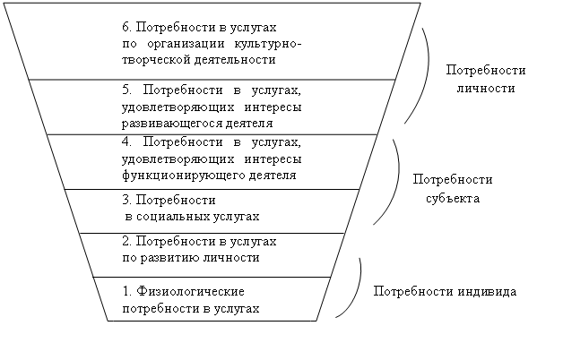
Опишите модель, назовите автора и сопоставьте с теорией потребностей Маслоу.
Занятие 2

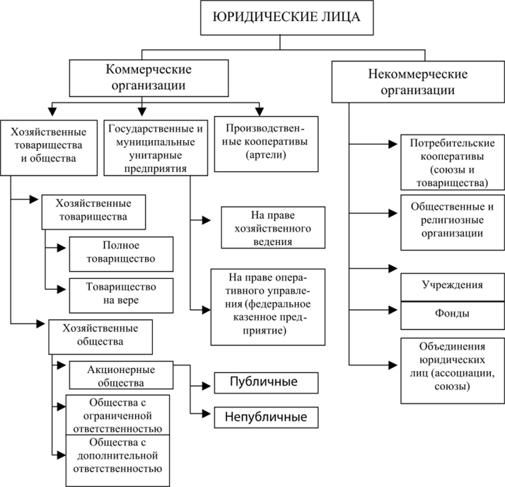

Проклассифицируйте ОПФ согласно ГКРФ и назовите6 отличительные особенности некоторых форм. Какая форма не применяется на рынке на данный момент?

Вы решили создать предприятие. Дайте характеристику:
1) предполагаемого продукта (услуги);
2) потенциального потребителя;
3) возможных конкурентов;
4) необходимых поставщиков и посредников.

На основе выполненного задания выявите и опишите:
1) предполагаемые сильные и слабые стороны вашего предприятия;
2) возможные действия (стратегии) для преодоления слабых сторон и
для роста преимуществ предприятия

Занятие 3
Начертите схемы линейной, функциональной и проектной структур управления

Занятие 4
Задача
Первоначальная стоимость ОС 20 млн руб. Стоимость введенных основных средств 7,4 млн руб. Стоимость ликвидированных 4,7 млн руб. Определить коэффициент обновления, коэффициент прироста, коэффициент ликвидации.
Задача
Первоначальная стоимость 2 млн руб. Стоимость приращенных ОС 0,2 млн руб. Коэффициент обновления 0,35. Определить стоимость введенных, стоимость выбывших, коэффициент прироста, коэффициент ликвидированных.
Что из перечисленного не относится к резервам экстенсивного использования оборудования? а) сокращение простоев оборудования;
б) повышение коэффициента сменности;
в) снижение удельного веса недействующего оборудования;
г) приобретение нового, более производительного оборудования.
2. Фондоотдача определяется делением выпуска продукции на основные фонды. Как при этом исчисляется стоимость основных фондов?
а) на начало года;
б) на конец года;
в) как среднегодовая их стоимость.
3. Какой из методов оценки ОПФ объективно отражает их стоимость на данный момент времени?
а) по первоначальной стоимости;
б) по восстановительной стоимости;
в) по остаточной первоначальной стоимости;
г) по остаточной восстановительной стоимости.
4. Машиностроительный завод реализовал на сторону излишнее оборудование. Как отреагирует на это показатель фондоотдачи?
а) повысится;
б) понизится;
в) останется без изменения.
5. За счет лучшего использования какой части основных фондов в основном происходит рост фондоотдачи на предприятии?
а) зданий;
б) сооружений;
в) рабочих машин;
г) транспортных средств;
д) всех перечисленных выше.
6. Кем устанавливаются нормы амортизационных отчислений?
а) предприятием самостоятельно;
б) министерствами;

Занятие 5

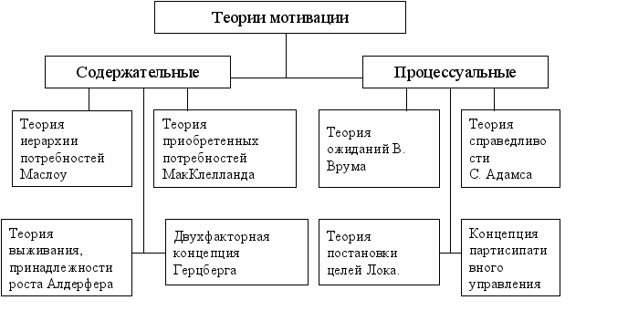
Назовите современные теории мотивации, учитывающих специфику работника.

Занятие 6
Задача
Затраты на сырье и материалы – 18 000 руб.
Затраты на обработку – 8 000 руб.
Внепроизводственные расходы – 3% к производственной себестоимости.
Свободная отпускная цена товара (с налогом на добавленную стоимость) – 52 000 руб.
Оптовая надбавка – 2% к свободной отпускной цене за минусом НДС. Торговая надбавка — 8% .
Налог на добавленную стоимость – 10% к свободной отпускной цене (без налога на добавленную стоимость)
Определите:
а) свободную розничную цену товара, поступившего на предприятие общественного питания;
б) цену, по которой торговое предприятие розничной торговли будет рассчитываться с оптовой базой;
в) прибыль промышленного предприятия от реализации данного товара.
Задача
Обувная фирма заключила договор с оптовой базой на поставку партии женских сапог по цене 2500 р. за пару, включив в договор поставки оговорку о повышении цены в случае увеличения издержек на материалы и заработную плату. Определите повышение цены, % за время, прошедшее с момента подписания договора до фактической их поставки. Известно, что за этот период при изготовлении одной пары сапог стоимость материалов увеличилась от 600 до 800 р., размер заработной платы основных рабочих – от 80 до 100 р.
Необходимо учесть, что при определении цены доля материалов составляет 60 % от цены, доля заработной платы – 20 % от цены.
Занятие 7, 8
Таблица 1 - Основные технико-экономические показатели ООО «Сияние»
Показатели | Значение, тыс. руб. |  | Прирост
Показатели | 2014г. | 2015г. | Абс. (+/-) | Отн. (%)
1 | 2 | 3 | 4 | 5
Выручка, тыс. руб. | 7997,00 | 8016,00
Численность работающих всего, чел. | 30,00 | 35,00
в том числе:
- торгово-оперативный персонал | 18,00 | 19,00
Производительность труда на одного работающего, тыс.руб.
- на одного работника торгово-оперативного персонала
Фонд заработной платы работающих, тыс.руб. | 4860,00 | 6090,00
Среднегодовая заработная плата одного работающего, тыс.руб.
Себестоимость, тыс. руб. | 7931,00 | 7555,00
Прибыль от продаж, тыс.руб. | 66,00 | 461,00
Рентабельность, %
Рентабельность продаж, %
Чистая прибыль, тыс.руб. | -169,00 | 269,00
Чистая прибыль на одного работающего, тыс.руб. | -4,33 | 6,40
Затраты на 1 рубль реализации, р.
Среднегодовая стоимость ОФ, тыс.руб. | 308,50 | 73,50
Фондоотдача, тыс. руб.
Фондоемкость,тыс. руб.
Фондовооруженность, тыс.руб.

Учебно-методическое и программно-информационное обеспечение

Рекомендуемая литература
Основная литература
 | Авторы, составители |  | Заглавие |  | Издательство, год |  | Количество
Л1.1 | Л.В. Костыгина |  | Экономика отрасли [Электронный ресурс]: учебное пособие  URL: http://biblioclub.ru/index.php?page=book&id=430344 |  | Москва :Альтаир : МГАВТ, 2014 |  | 0
Л1.2 | Елисеев А.С. |  | Экономика: учебник  URL: http://biblioclub.ru/index.php?page=book&id=454064 |  | Москва: Изд.торг.корпорац ия "Дашков и К", 2017 |  | 0
Дополнительная литература
 | Авторы, составители |  | Заглавие |  | Издательство, год |  | Количество
Л2.1 | Грибов, В. Д. |  | Экономика предприятия сервиса [Текст] : учеб. пособия для студентов вузов |  | М. : КНОРУС, 2006 |  | 30
Л2.2 | Драчева, Я.В. |  | Экономика туризма [Электронный ресурс]: учебное пособие  http://www.iprbookshop.ru/9766.html. |  | Краснодар: Южный институт менеджмента, , 2012 |  | 0
Л2.3 | Черевичко, Т.В. |  | Экономика туризма [Электронный ресурс] : учебное пособие  http://www.iprbookshop.ru/6003.html. |  | М. : Дашков и К, Ай Пи Эр Медиа,, 2012 |  | 0
Л2.4 | Базиков, А.А. |  | Практикум по экономической теории: микро и макроэкономика: учебно-методическое пособие  URL: http://biblioclub.ru/index.php?page=book&id=481611 |  | - Москва ; Берлин : Директ- Медиа, 2018 |  | 0
Методические разработки
 | Авторы, составители |  | Заглавие |  | Издательство, год |  | Количество
Л3.1 | А.Г. Сапожникова |  | Руководство для преподавателей по организации и планированию различных видов занятий и самостоятельной работы обучающихся в Донском государственном техническом университете: методические указания:  https://drive.google.com/open?id=1xhXL5W59- ID_uyoekOpuxd_bjWx6V7Sg |  | Ростов-на-Дону: Донской гос.тех.ун-т, 2018 |  | 0
Л3.2 |  | Харитонов Г.Б. | Методические указания к самостоятельной работе по дисциплине "Экономическая теория": метод.указания  https://ntb.donstu.ru/content/metodicheskie-ukazaniya-dlya- samostoyatelnoy-raboty-studentov-po-kursu- ekonomicheskaya-teoriya | Ростов-на-Дону, ДГТУ, 2012 |  | 0

